ФОРМАТ ОПИСАНИЯ УРОКА. МОДЕЛЬ «РОТАЦИЯ СТАНЦИЙ»
- Фамилия Имя Отчество автора: Маркова Галина Павловна
- Место работы: Муниципальное общеобразовательное учреждение Березовская средняя общеобразовательная школа № 10.
- Должность: учителя начальных классов
- Класс: 1
- Предмет: русский язык
- Тема: Овладение понятием «родственные (однокоренные) слова».
- Цель: (прописанная через результат): к концу урока каждый ученик будет:
знать:
- понятие – родственное однокоренное слово;

уметь (сможет продемонстрировать):
- находить однокоренные слова;
- выделять корень у родственных слов;
- Индивидуальный лист продвижения групп (см. Приложение 1).
- Инструменты проверки достижения результата: индивидуальный лист продвижения обучающихся (см. Приложение 2).
- Основные этапы урока и планирование времени на каждый этап:
Начало урока (постановка задачи): 5 минут.
Работа на станции 1: 7 минут + 2 минуты на переходы.
Работа на станции 2: 7 минут + 2 минуты на переходы.
Работа на станции 3: 7 минут.
Завершение урока: 15 минут.
- Маршруты движения групп по станциям
Группа 1. Учитель → Онлайн → Проект
Группа 2. Онлайн → Проект → Учитель
Группа 3: Проект → Учитель → Онлайн
- Организационно-педагогические условие и описание хода урока

НАЧАЛО УРОКА

- Здравствуйте, ребята!
- Послушайте, историю про гуся. Гулял он однажды со своей семьёй и встретил на поляне незнакомую даму (слайд 3). И вот какой разговор между ними произошёл.
«Родственники» (по С.Иванову)
- Вы кто такие?
- Я гусь, это гусыня, это наши гусята. А ты кто?
- А я – ваша тётка – гусеница.
- Все ли герои этой истории родственники? Почему? (Гуси – домашние птицы, гусеница – личинка бабочки)
- Запишем слова: гусь, гусыня, гусята. Что можно сказать о значении данных слов? (все слова сходны по значению)
- Если люди происходят из одного рода, семьи, то часто они бывают похожи между собой. Их называют родственниками. Подобное явление наблюдается и в русском языке. Слова, которые мы записали, называются родственными. Подумайте, почему они так называются?
- А кто догадался, какая тема урока?
- Верно, тема нашего урока «Родственные слова». А что это такое , мы сегодня будем узнавать, работая на станциях.
- Какие цели поставим перед собой в начале урока?

Перед началом урока всем обучающимся предлагается из закрытого пакета выбрать картинку (всего картинок три – по числу групп – звездочки, уточки, медвежата). Далее обучающимся необходимо рассказать о том, как будет проходить урок:
- все обучающиеся будут поделены на три группы (группы объединяются в соответствии с тем, кому какая карточка досталась: звездочки со звездочками, уточки с уточками, медвежата с медвежатами),
- все группы в течение урока должны поработать на трех станциях – Учитель, Онлайн и Проект,
- у каждой группы будет свой маршрут движения (см. Приложение 1) – при этом маршруты необходимо распечатать и поместить на видное место в классе; при желании по одному варианту маршрута можно дать в каждую группу;
- время работы на каждой станции – ограничено (7 минут); отсчет времени ведется автоматически и через проектор выводится на экран (доску); по истечению времени система выдает сигнал (звонок, гонг), при котором группа должна закончить работу на текущей станции и перейти к следующей станции; для автоматического отсчета времени, используется онлайн сервис (https://classroomscreen.com/),
- станции подписаны (на столах стоят таблички с названиями станций),
- на каждой станции размещен раздаточный материал для каждой группы – группа садится и, взяв материалы, предназначенные для нее, приступает к работе; здесь надо заострить внимание – что на любой станции (кроме станции Учитель), работа начинается со знакомства с инструкцией.
Далее обучающимся предлагается разбиться на группы, всем раздаются индивидуальные листы продвижения (см. Приложение 2) и им предлагается их подписать (указать ФИ); дождавшись, когда все рассядутся, учитель запускает отсчет времени для работы на 1-ой станции.
Необходимое оснащение:
- Компьютер/ноутбук с выходом в Интернет + аудиосистема (или встроенные колонки) + проектор.
- Доступ к сайту https://classroomscreen.com/.
- Автономные для работы 3-х отдельных групп (3 станции): 1-ая станция – станция работы с Учителем, 2 станция – станция работы Онлайн, 3-я станция – станция Проектной работы.
- Таблички на каждую станцию.
- Изображения Зайчиков, медвежат и уточек– общее количество картинок должно совпадать с количеством обучающихся в группе; количество каждого вида картинок должно соответствовать количеству людей в группе поделенному на три.
- Листы движения по станциям для каждой группы.
- Индивидуальные листы продвижения.
Группа 1. Учитель → Онлайн → Проект
ГРУППА 1. Станция Учитель
Работу с обучающимися 1-ой группы на данной станции учитель начинает с беседы, в помощь учителю идет презентация:
Слайд 1-5.
- Прочитайте слова. О ком говорится на слайде? Кем эти люди приходятся друг другу?
-Что общего у всех слов?
- Как называются данные слова?
Слайд №6-7 Что такое корень?
- Молодцы! Вы все точно сказали. Ребята, сегодня к нам на урок я принесла небольшую подсказку. Давайте ее прочитаем.
Слайд №8 -10 Как будем действовать, если нужно найти родственные слова и выделить в них корень?
1) Читаем слова;
2) Выясняем значение, через толкование слов с общим корнем;
3) Находим корень – общую часть родственных слов.
- Родственные слова не только имеют одинаковый корень, они связаны по смыслу! Значение одного слова мы можем объяснить с помощью другого.
Слайд 11-12. Порассуждайте. Являются ли однокоренными слова?
Слайд 13-21Найдите лишнее слово, которое не является родственным для других слов в группе
*Если на данной станции ученик быстро справляется с обязательными заданиями, то ему предлагается выполнить задания со звездочкой. Слайд 22-30
После обсуждения каждый учащийся заполняет лист продвижения.
Необходимое оснащение:
- Индивидуальные листы продвижения. чистая бумага (2 листа), ручки/карандаши (4-5)
Группа 1. Учитель → Онлайн → Проект
ГРУППА 1. Станция Онлайн
На данной станции учащимся предлагается просмотреть видео и выполнить задания в листе продвижения. Для этого на рабочем столе каждого компьютера размещается папка «Родственные слова». Около каждого ноутбука размещена инструкция по работе на станции (см. Приложение 3 ). Учащиеся смотрят видео и, по результатам просмотра, заполняют свои индивидуальные листы продвижения и работают с карточкой.
Данные задания ученик также выполняет в своем индивидуальном листе продвижения.
Необходимое оснащение:
- Ноутбуки (планшеты) с выходом в Интернет (1 слушатель: 1 ноутбук) и гарнитурой (наушниками).
- Индивидуальные листы продвижения.
Необходимые дидактические материалы
- Инструкция по работе на станции.
- папка на видеосюжет по теме «Родственные слова».
- карточка для работы (см.Приложение 2)

ГРУППА 1. Станция Проект
На данной станции учащимся предлагается работать согласно инструкции (см. Приложение 4). По окончанию работы учащиеся должны предоставить карточку с правильным алгоритмом определения корня родственных слов.

Далее выполнить второе задание и заполнить Индивидуальные листы продвижения.
Необходимое оснащение:
- Папка с материалами для работы 1-ой группы – чистая бумага (2 листа), ручки/карандаши (4-5) + дидактические материалы для 1 группы.
- Будильник (часы).
- Шапочки (для капитана, для таймкипера, для секретаря) –( см. Приложение 7.)
- Индивидуальные листы продвижения.
Необходимые дидактические материалы
- Инструкция по работе на станции для 1-ой группы.
- Распечатанные картинки, по которым будет составляться текст.
Группа 2. Онлайн → Проект → Учитель
ГРУППА 2. Станция Онлайн
На данной станции учащимся предлагается просмотреть видео и выполнить задания в листе продвижения. Для этого на рабочем столе каждого компьютера размещается папка Родственные слова». Около каждого ноутбука размещена инструкция по работе на станции (см. Приложение 3 ). Учащиеся смотрят видео и, по результатам просмотра, заполняют свои индивидуальные листы продвижения и работают с карточкой.
Данные задания ученик также выполняет в своем индивидуальном листе продвижения.
Необходимое оснащение:
- Ноутбуки (планшеты) с выходом в Интернет (1 слушатель: 1 ноутбук) и гарнитурой (наушниками).
- Индивидуальные листы продвижения.
Необходимые дидактические материалы
- Инструкция по работе на станции.
- папка на видеосюжет по теме Родственные слова».
- карточка для работы (см.Приложение 2)

ГРУППА 2. Станция Проект
На данной станции учащимся предлагается работать согласно инструкции (см. Приложение 5). По окончанию работы учащиеся должны предоставить карточку с правильным алгоритмом определения корня родственных слов.

Далее выполнить второе задание и заполнить Индивидуальные листы продвижения.
Необходимое оснащение:
- Папка с материалами для работы 1-ой группы – чистая бумага (2 листа), ручки/карандаши (4-5) + дидактические материалы для 1 группы.
- Будильник (часы).
- Шапочки (для капитана, для таймкипера, для секретаря) –( см. Приложение 7.)
- Индивидуальные листы продвижения.
Необходимые дидактические материалы
- Инструкция по работе на станции для 1-ой группы.
- Распечатанные картинки, по которым будет составляться текст.

- ГРУППА 2. Станция Учитель
Работу с обучающимися 2-ой группы на данной станции учитель начинает с беседы, в помощь учителю идет презентация:
-Что вы узнали, работая на 2 станциях?
- Что такое родственные слова?
Слайд 1-5.
- Прочитайте слова. О ком говорится на слайде? Кем эти люди приходятся друг другу?
-Что общего у всех слов?
- Как называются данные слова?
Слайд №6-7 Что такое корень?
- Молодцы! Вы все точно сказали. Ребята, сегодня к нам на урок я принесла небольшую подсказку. Давайте ее прочитаем.
Слайд №8 -10 Как будем действовать, если нужно найти родственные слова и выделить в них корень?
1) Читаем слова;
2) Выясняем значение, через толкование слов с общим корнем;
3) Находим корень – общую часть родственных слов.
- Родственные слова не только имеют одинаковый корень, они связаны по смыслу! Значение одного слова мы можем объяснить с помощью другого.
Слайд 11-12. Порассуждайте. Являются ли однокоренными слова?
Слайд 13-21Найдите лишнее слово, которое не является родственным для других слов в группе
*Если на данной станции ученик быстро справляется с обязательными заданиями, то ему предлагается выполнить задания со звездочкой. Слайд 22-30
После обсуждения каждый учащийся заполняет лист продвижения.
Необходимое оснащение:
- Индивидуальные листы продвижения. чистая бумага (2 листа), ручки/карандаши (4-5)

Группа 3: Проект → Учитель → Онлайн
ГРУППА 3. Станция Проект
Это первая станция для группы. Как и все предыдущие группы, первое, с чего начинает работать группа – это со знакомства с инструкцией (см. Приложение 6). По окончанию работы учащиеся должны предоставить карточку с правильным алгоритмом определения корня родственных слов.

Далее выполнить второе задание и заполнить Индивидуальные листы продвижения.
Необходимое оснащение:
- Папка с материалами для работы 1-ой группы – чистая бумага (2 листа), ручки/карандаши (4-5) + дидактические материалы для 1 группы.
- Будильник (часы).
- Шапочки (для капитана, для таймкипера, для секретаря) –( см. Приложение 7.)
- Индивидуальные листы продвижения.
Необходимые дидактические материалы
- Инструкция по работе на станции для 1-ой группы.
- Распечатанные картинки, по которым будет составляться текст.
ГРУППА 3. Станция Учитель
Учитель, опираясь на работу группы, проделанную на предыдущей станции (станция Проект), в ходе беседы выясняет – какое задание выполняла группа., в помощь учителю идет презентация:
Слайд 1-5.
- Прочитайте слова. О ком говорится на слайде? Кем эти люди приходятся друг другу?
-Что общего у всех слов?
- Как называются данные слова?
Слайд №6-7 Что такое корень?
- Молодцы! Вы все точно сказали. Ребята, сегодня к нам на урок я принесла небольшую подсказку. Давайте ее прочитаем.
Слайд №8 -10 Как будем действовать, если нужно найти родственные слова и выделить в них корень?
1) Читаем слова;
2) Выясняем значение, через толкование слов с общим корнем;
3) Находим корень – общую часть родственных слов.
- Родственные слова не только имеют одинаковый корень, они связаны по смыслу! Значение одного слова мы можем объяснить с помощью другого.
Слайд 11-12. Порассуждайте. Являются ли однокоренными слова?
Слайд 13-21Найдите лишнее слово, которое не является родственным для других слов в группе
*Если на данной станции ученик быстро справляется с обязательными заданиями, то ему предлагается выполнить задания со звездочкой. Слайд 22-30
После обсуждения каждый учащийся заполняет лист продвижения.
Необходимое оснащение:
- Индивидуальные листы продвижения. чистая бумага (2 листа), ручки/карандаши (4-5)
ГРУППА 3. Станция Онлайн
На данной станции учащимся предлагается просмотреть видеоролик и выполнить задания в листе продвижения. Для этого на рабочем столе каждого компьютера размещается папка Родственные слова». Около каждого ноутбука размещена инструкция по работе на станции (см. Приложение 3 ). Учащиеся смотрят видео и, по результатам просмотра, заполняют свои индивидуальные листы продвижения и работают с карточкой.
Данные задания ученик также выполняет в своем индивидуальном листе продвижения.
Необходимое оснащение:
- Ноутбуки (планшеты) с выходом в Интернет (1 слушатель: 1 ноутбук) и гарнитурой (наушниками).
- Индивидуальные листы продвижения.
Необходимые дидактические материалы
- Инструкция по работе на станции.
- папка на видеосюжет по теме Родственные слова».
- карточка для работы (см.Приложение 2)

ЗАВЕРШЕНИЕ УРОКА
По окончанию работы на станциях учитель подводит итог проделанной работе.
- Вспомните цель нашего урока. Мы добились данной цели? Что у вас получилось? Какие трудности возникли?
Наряду с этим, учащимся предлагается провести самооценку своего продвижения – для этого им необходимо зачитать получившиеся итоговые выводы в листах продвижения. Сравнить ответы, дополнить и при необходимости, внести корректировки в свой лист.
Так же на доску вывешиваются все три получившихся текста на станции «Проект». Дети проверяют друг друга на наличие правильной последовательности в алгоритме.
Необходимое оснащение:
- листы продвижения.
- листы с текстами со станции проект.

Приложение 1. ИНДИВИДУАЛЬНЫЙ ЛИСТ ПРОДВИЖЕНИЯ ГРУПП
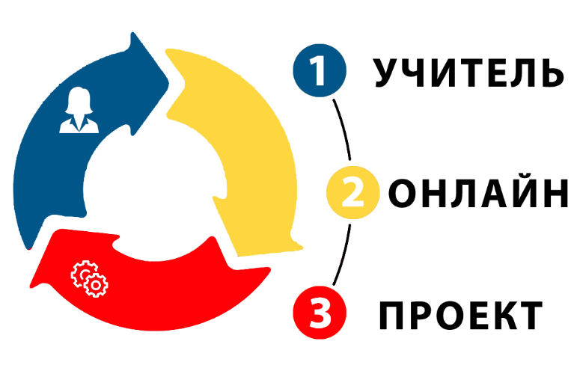
1 ГРУППА

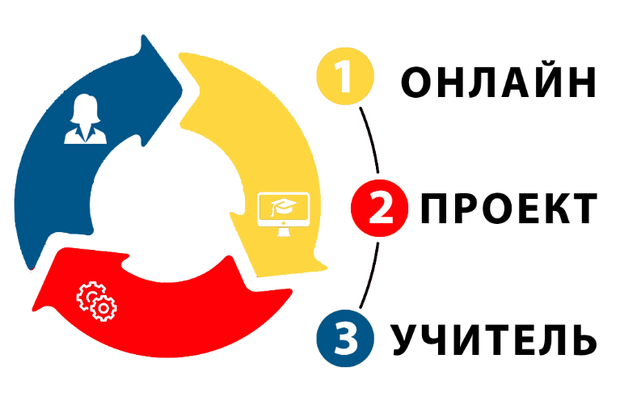
2 ГРУППА

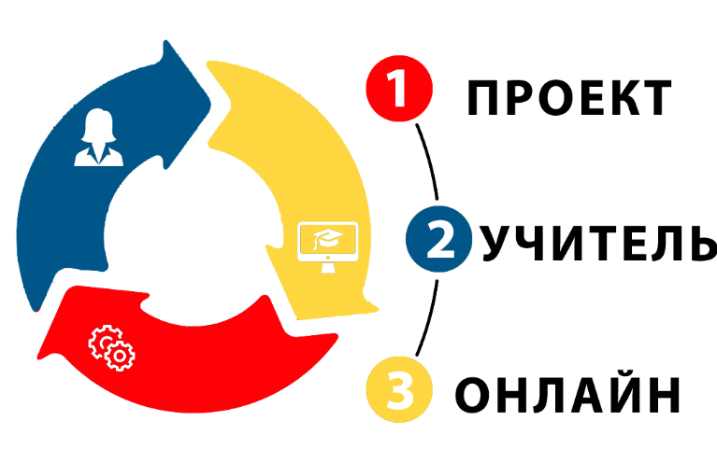
3 ГРУППА

Приложение 2. ИНДИВИУДАЛЬНЫЙ ЛИСТ ПРОДВИЖЕНИЯ ОБУЧАЮЩИХСЯ
Фамилия Имя

ЗАДАНИЕ 1
- Впишите, что такое «Родственные слова»
после работы на станции «Онлайн» | после работы на станции «Учитель» | после работы на станции «Проектная работа»
ЗАДАНИЕ 2 Станция «Учитель»
Запишите группу родственных слов

ЗАДАНИЕ 3 Станция «Онлайн»
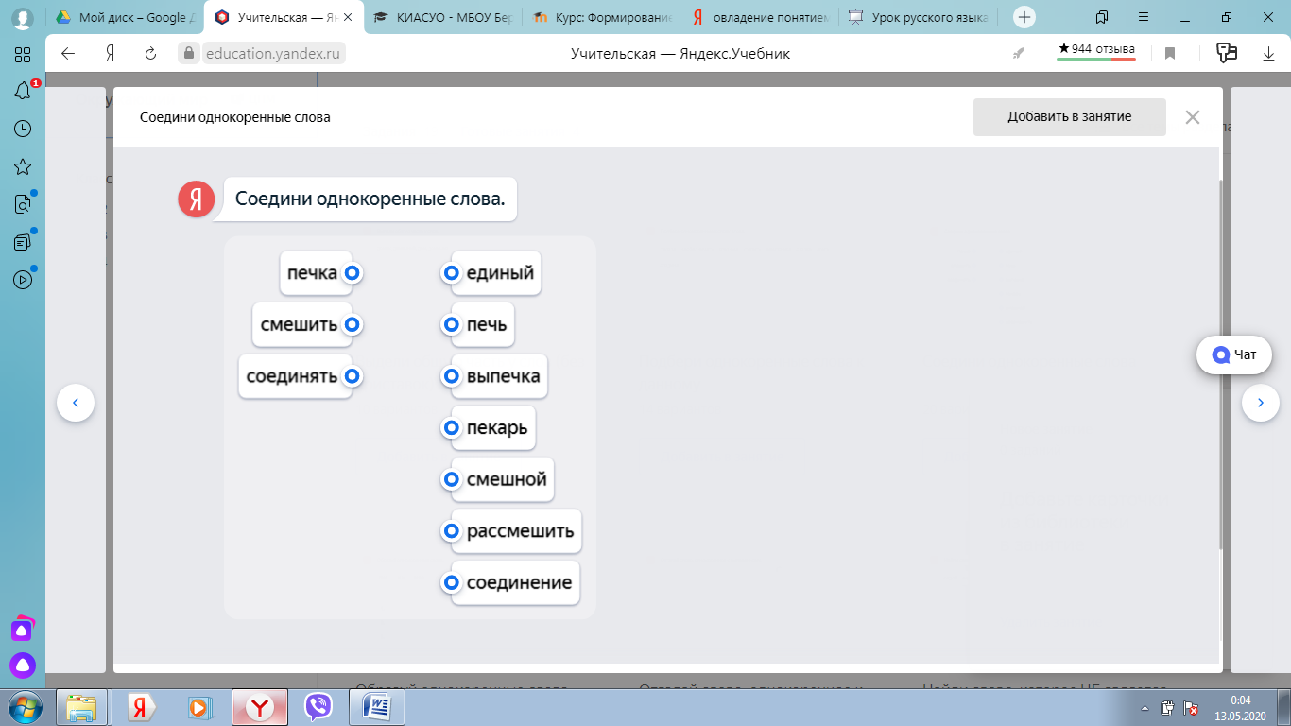

ЗАДАНИЕ 4* Придумайте однокоренные слова к данным словам.
лес –
река –
сад –
поле –
дом –
кот –
гриб –
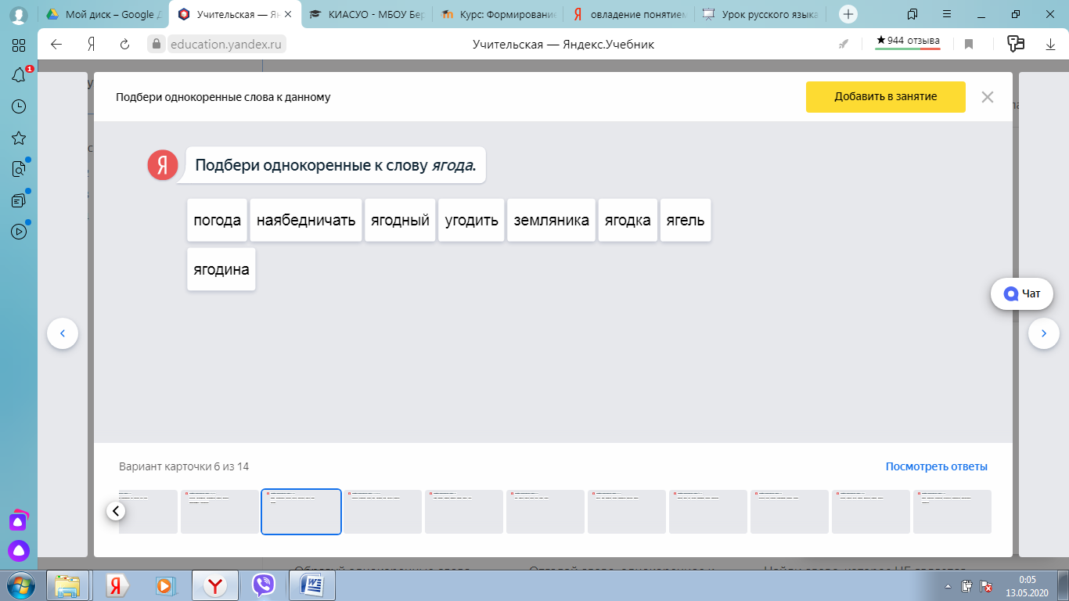

Приложение 3. ИНСТРУКЦИЯ ДЛЯ РАБОТЫ НА СТАНЦИИ ОНЛАЙН
ВРЕМЯ РАБОТЫ НА СТАНЦИИ – 7 МИНУТ
- Возьмите индивидуальный лист продвижения.
- Если Вы этого еще не делали ранее, впишите в него свою фамилию и имя (полностью и разборчиво).
- На рабочем столе своего компьютера найдите папку «Родственные слова». Откройте ее.
- В папке увидите видео. Просмотрите его.
- Выполните Задание 1 в индивидуальном листе продвижения. (например, если вы работаете на станции «Онлайн», то формулировку записывайте в колонку с таким же названием.)
Если у вас осталось время, мы предлагаем Вам в индивидуальном листе продвижения выполнить дополнительное Задание 4*.

Приложение 4. ГРУППА 1. ИНСТРУКЦИЯ ДЛЯ РАБОТЫ НА СТАНЦИИ ПРОЕКТ
ВРЕМЯ РАБОТЫ НА СТАНЦИИ – 7 МИНУТ
1.Выберите капитана своей группы.

2.Как только капитан выбран, он должен надеть на голову отличительный знак – кепку капитана! (Кепка лежит на столе.) Капитан организует работу всей группы.

3.Выберите в группе – таймкипера (он будет следить за временем)секретаря, который будет записывать идеи участников.

4.Как только роли распределены, таймкипер и секретарь должны надеть на голову отличительные знаки! (Кепки лежат на столе.)

5.Приступайте к работе – за 7 минут вам надо прочитать задание и выполнить его.
Для оформления задания в папке для вашей группы вы найдете все самое необходимое: чистые листы бумаги, ручки/карандаши, картинка и план работы.
6.Выполните Задание 1 в индивидуальном листе продвижения. (например, если вы работаете на станции «Проект», то формулировку записывайте в колонку с аналогичным названием.)
7.Если у вас осталось время, мы предлагаем Вам в индивидуальном листе продвижения выполнить дополнительное задание 4*.
8. Прикрепите свой текст на доску.
Составьте алгоритм определения корня у родственных слов в правильном порядке.

Приложение 5. ГРУППА 2. ИНСТРУКЦИЯ ДЛЯ РАБОТЫ НА СТАНЦИИ ПРОЕКТ
ВРЕМЯ РАБОТЫ НА СТАНЦИИ – 7 МИНУТ
1.Выберите капитана своей группы.

2.Как только капитан выбран, он должен надеть на голову отличительный знак – кепку капитана! (Кепка лежит на столе.) Капитан организует работу всей группы.

3.Выберите в группе – таймкипера (он будет следить за временем)секретаря, который будет записывать идеи участников.

4.Как только роли распределены, таймкипер и секретарь должны надеть на голову отличительные знаки! (Кепки лежат на столе.)

5.Приступайте к работе – за 7 минут вам надо прочитать задание и выполнить его.
Для оформления задания в папке для вашей группы вы найдете все самое необходимое: чистые листы бумаги, ручки/карандаши, картинка и план работы.
6.Выполните Задание 1 в индивидуальном листе продвижения. (например, если вы работаете на станции «Проект», то формулировку записывайте в колонку с аналогичным названием.)
7.Если у вас осталось время, мы предлагаем Вам в индивидуальном листе продвижения выполнить дополнительное задание 4*.
8. Прикрепите свой текст на доску..
Составьте алгоритм определения корня у родственных слов в правильном порядке.

Приложение 6. ГРУППА 3. ИНСТРУКЦИЯ ДЛЯ РАБОТЫ НА СТАНЦИИ ПРОЕКТ
ВРЕМЯ РАБОТЫ НА СТАНЦИИ – 7 МИНУТ
1.Выберите капитана своей группы.

2.Как только капитан выбран, он должен надеть на голову отличительный знак – кепку капитана! (Кепка лежит на столе.) Капитан организует работу всей группы.

3.Выберите в группе – таймкипера (он будет следить за временем)секретаря, который будет записывать идеи участников.

4.Как только роли распределены, таймкипер и секретарь должны надеть на голову отличительные знаки! (Кепки лежат на столе.)

5.Приступайте к работе – за 7 минут вам надо прочитать задание и выполнить его.
Для оформления задания в папке для вашей группы вы найдете все самое необходимое: чистые листы бумаги, ручки/карандаши, картинка и план работы.
6.Выполните Задание 1 в индивидуальном листе продвижения. (например, если вы работаете на станции «Проект», то формулировку записывайте в колонку с аналогичным названием.)
7.Если у вас осталось время, мы предлагаем Вам в индивидуальном листе продвижения выполнить дополнительное задание 4*.
8. Прикрепите свой текст на доску..
Составьте алгоритм определения корня у родственных слов в правильном порядке.

Приложение 7. ЗАГОТОВКИ ДЛЯ ШАПОЧЕК
ШАПОЧКА ДЛЯ КАПИТАНА

ШАПОЧКА ДЛЯ ТАЙМКИПЕРА

ШАПОЧКА ДЛЯ СЕКРЕТАРЯ

Например, тест, опрос, выполнение задания, создание продукта (результат проекта), портфолио, самостоятельная/контрольная работа,

